1ª Situación: Te encanta el libro que estás leyendo para la clase de inglés. Una vez, leíste 100 páginas en 30 minutos. Otra vez, leíste 150 páginas en 45 minutos. Pero otra vez leíste 140 páginas en 42 minutos, lo que te pareció más lento de lo habitual. | Gráfico: Crea un a gráfico para esta situación.  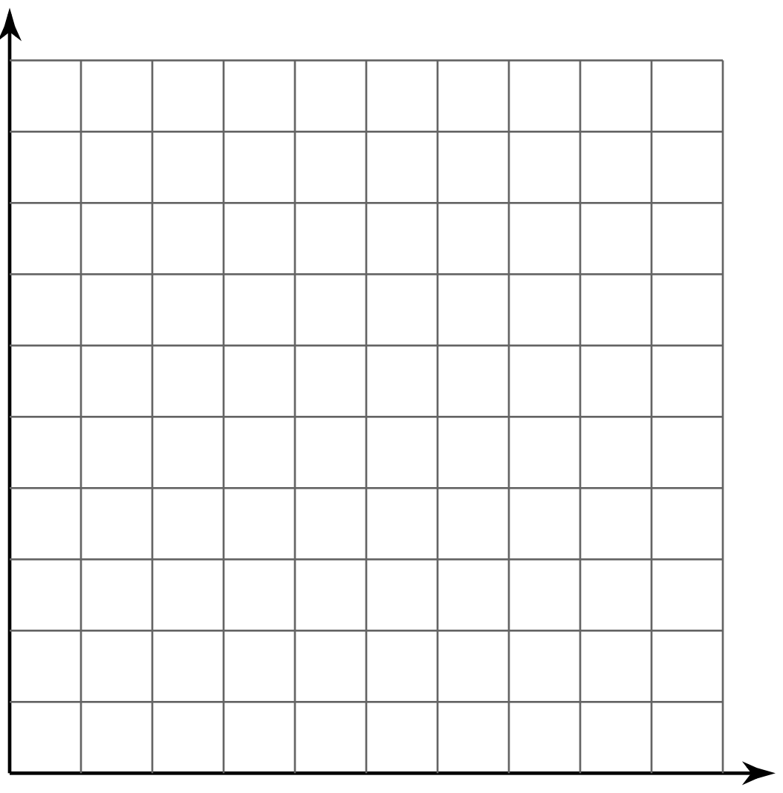 | Descripción: ¿Este gráfico es una línea? Explica tu razonamiento.
 |  | Características: Identifica la intersección con el eje y.
2ª Situación: Tus padres han comenzado una nueva dieta saludable. La están siguiendo bastante bien, aunque al principio estaban un poco malhumorados. Después de la primera semana, perdieron 5 libras. Después de las primeras 4 semanas, perdieron 16 libras. Después de 9 semanas perdieron 20 libras. | Gráfico: Crea un a gráfico para esta situación. | Descripción: ¿Este gráfico es una línea? Explica tu razonamiento.
 |  | Características: Identifica la intersección con el eje y.

3ª Situación: Estás ahorrando dinero para comprar un nuevo videojuego. Ahorita tienes $20. Después de una semana, tienes $25. Después de cinco semanas, tienes $45. Después de nueve semanas tienes $65. | Gráfico: Crea un a gráfico para esta situación. | Descripción: ¿Este gráfico es una línea? Explica tu razonamiento.
 |  | Características: Identifica la intersección con el eje y.
4ª Situación: Tu club está vendiendo limonada para recaudar fondos y tú te encargas de las cuentas de las ventas. En la primera semana, el club vendió 47 bebidas. Después de la tercera semana, vendieron 141 bebidas. Después de siete semanas, vendieron 329 bebidas. | Gráfico: Crea un a gráfico para esta situación. | Descripción: ¿Este gráfico es una línea? Explica tu razonamiento.
 |  | Características: Identifica la intersección con el eje y.

